QUARESMA  2013 – ano C  Semana II  de 24 de fevereiro  a 2 de março | 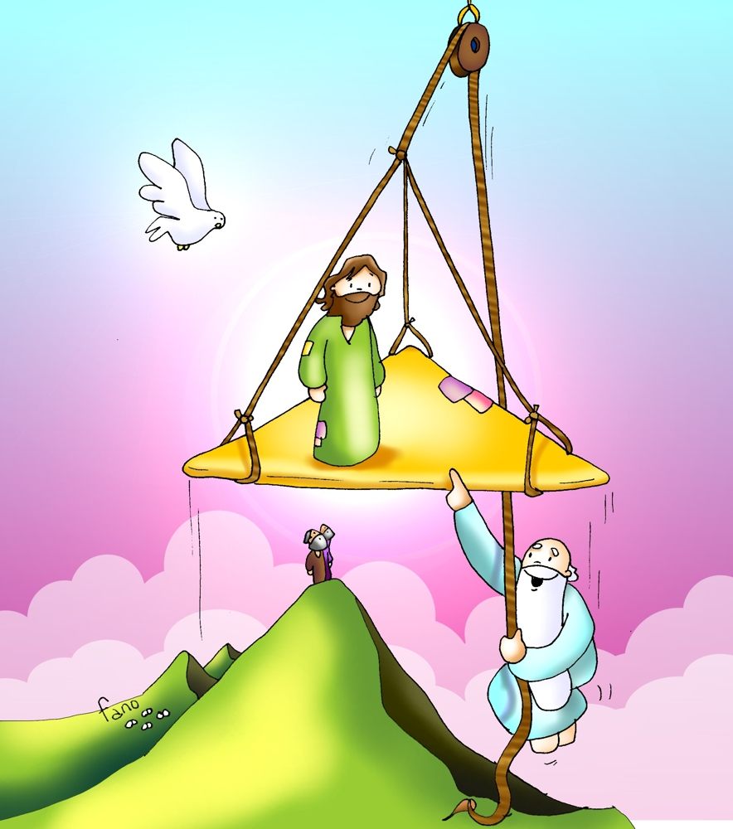

Em nome do Pai, do Filho e do Espírito Santo.

ORAÇÃO: Vinde, Espírito Santo, enchei os corações dos vossos fiéis e acendei neles o fogo do Vosso amor. Enviai, Senhor, o Vosso Espírito e tudo será criado.
R: E renovareis a face da terra.

PROPOSTAS DE LEITURA (vsff)
Domingo, 24/fevereiro | Salmo 26 (27), 1-14
2ª feira, 25/fevereiro | Lucas 6, 36-38
3ª feira, 26/fevereiro | Mateus 23, 1-12
4ª feira, 27/fevereiro | Mateus 20, 17-28
5ª feira, 28/fevereiro | Lucas 16, 19-31
6ª feira, 1/março | Mateus 21, 33-46
Sábado, 2/março | Salmo 102 (103), 1-12

Domingo III da Quaresma, 3 de março,

lê o Salmo 102 (103), 1-11 e vai à Missa.

Oração espontânea e Pai Nosso.

ORAÇÃO FINAL: Senhor, faz que saibamos transformar cada situação, por mais desfigurada que esteja. Ámen.

Lema da semana

EU QUERO TRANSFORMAR
A MINHA MANEIRA DE VIVER

«Enquanto orava, alterou-se o aspeto do seu rosto»» (Lc 9, 28b-36)

A presença de Deus na tua vida é uma certeza que precisas de alimentar todos os dias. Se o não fizeres, ficará cada vez mais longe de Deus, sentirás sempre menos a Sua presença e poderá chegar o momento em que te experimentas completamente perdido de Deus. Na certeza de que Deus nunca está longe de ti, pede-Lhe a graça de não te afastares d’Ele e com este pedido começa a tua semana de oração.
QUARESMA
2013 – ano C

Semana II

de 24 de fevereiro
a 2 de março

Em nome do Pai, do Filho e do Espírito Santo.

ORAÇÃO: Vinde, Espírito Santo, enchei os corações dos vossos fiéis e acendei neles o fogo do Vosso amor. Enviai, Senhor, o Vosso Espírito e tudo será criado.
R: E renovareis a face da terra.

PROPOSTAS DE LEITURA (vsff)
Domingo, 24/fevereiro | Salmo 26 (27), 1-14
2ª feira, 25/fevereiro | Lucas 6, 36-38
3ª feira, 26/fevereiro | Mateus 23, 1-12
4ª feira, 27/fevereiro | Mateus 20, 17-28
5ª feira, 28/fevereiro | Lucas 16, 19-31
6ª feira, 1/março | Mateus 21, 33-46
Sábado, 2/março | Salmo 102 (103), 1-12

Domingo III da Quaresma, 3 de março,

lê o Salmo 102 (103), 1-11 e vai à Missa.

Oração espontânea e Pai Nosso.

ORAÇÃO FINAL: Senhor, faz que saibamos transformar cada situação, por mais desfigurada que esteja. Ámen.

Lema da semana

EU QUERO TRANSFORMAR
A MINHA MANEIRA DE VIVER

«Enquanto orava, alterou-se o aspeto do seu rosto»» (Lc 9, 28b-36)

A presença de Deus na tua vida é uma certeza que precisas de alimentar todos os dias. Se o não fizeres, ficará cada vez mais longe de Deus, sentirás sempre menos a Sua presença e poderá chegar o momento em que te experimentas completamente perdido de Deus. Na certeza de que Deus nunca está longe de ti, pede-Lhe a graça de não te afastares d’Ele e com este pedido começa a tua semana de oração.
QUARESMA
2013 – ano C

Semana II

de 24 de fevereiro
a 2 de março

Em nome do Pai, do Filho e do Espírito Santo.

ORAÇÃO: Vinde, Espírito Santo, enchei os corações dos vossos fiéis e acendei neles o fogo do Vosso amor. Enviai, Senhor, o Vosso Espírito e tudo será criado.
R: E renovareis a face da terra.

PROPOSTAS DE LEITURA (vsff)
Domingo, 24/fevereiro | Salmo 26 (27), 1-14
2ª feira, 25/fevereiro | Lucas 6, 36-38
3ª feira, 26/fevereiro | Mateus 23, 1-12
4ª feira, 27/fevereiro | Mateus 20, 17-28
5ª feira, 28/fevereiro | Lucas 16, 19-31
6ª feira, 1/março | Mateus 21, 33-46
Sábado, 2/março | Salmo 102 (103), 1-12

Domingo III da Quaresma, 3 de março,

lê o Salmo 102 (103), 1-11 e vai à Missa.

Oração espontânea e Pai Nosso.

ORAÇÃO FINAL: Senhor, faz que saibamos transformar cada situação, por mais desfigurada que esteja. Ámen.

Lema da semana

EU QUERO TRANSFORMAR
A MINHA MANEIRA DE VIVER

«Enquanto orava, alterou-se o aspeto do seu rosto»» (Lc 9, 28b-36)

A presença de Deus na tua vida é uma certeza que precisas de alimentar todos os dias. Se o não fizeres, ficará cada vez mais longe de Deus, sentirás sempre menos a Sua presença e poderá chegar o momento em que te experimentas completamente perdido de Deus. Na certeza de que Deus nunca está longe de ti, pede-Lhe a graça de não te afastares d’Ele e com este pedido começa a tua semana de oração.
QUARESMA
2013 – ano C

Semana II

de 24 de fevereiro
a 2 de março

Em nome do Pai, do Filho e do Espírito Santo.

ORAÇÃO: Vinde, Espírito Santo, enchei os corações dos vossos fiéis e acendei neles o fogo do Vosso amor. Enviai, Senhor, o Vosso Espírito e tudo será criado.
R: E renovareis a face da terra.

PROPOSTAS DE LEITURA (vsff)
Domingo, 24/fevereiro | Salmo 26 (27), 1-14
2ª feira, 25/fevereiro | Lucas 6, 36-38
3ª feira, 26/fevereiro | Mateus 23, 1-12
4ª feira, 27/fevereiro | Mateus 20, 17-28
5ª feira, 28/fevereiro | Lucas 16, 19-31
6ª feira, 1/março | Mateus 21, 33-46
Sábado, 2/março | Salmo 102 (103), 1-12

Domingo III da Quaresma, 3 de março,

lê o Salmo 102 (103), 1-11 e vai à Missa.

Oração espontânea e Pai Nosso.

ORAÇÃO FINAL: Senhor, faz que saibamos transformar cada situação, por mais desfigurada que esteja. Ámen.

Lema da semana

EU QUERO TRANSFORMAR
A MINHA MANEIRA DE VIVER

«Enquanto orava, alterou-se o aspeto do seu rosto»» (Lc 9, 28b-36)

A presença de Deus na tua vida é uma certeza que precisas de alimentar todos os dias. Se o não fizeres, ficará cada vez mais longe de Deus, sentirás sempre menos a Sua presença e poderá chegar o momento em que te experimentas completamente perdido de Deus. Na certeza de que Deus nunca está longe de ti, pede-Lhe a graça de não te afastares d’Ele e com este pedido começa a tua semana de oração.
2ª feira, 25/fevereiro – Lucas 6, 36-38
No antigo Testamento encontramos a seguinte máxima: «Sede Santos porque Eu, o Senhor vosso Deus, sou Santo». S. Mateus apresenta a seguinte reformulação: «Sede perfeitos como é perfeito o vosso Pai Celeste». No Evangelho de hoje, S. lucas é mais explícito e concreto: «Sede misericordiosos como o vosso Pai é misericordioso». Abre-te à misericórdia divina e acolhe o desafio de a pores em prática na tua vida.

3ª feira, 26/fevereiro – Mateus 23, 1-12
Muitos dos contemporâneos de Jesus reconhecem que Ele é um Mestre diferente pois ensina com autoridade; há uma força e um realismo nas suas palavras que é fruto de uma profunda comunhão com o Pai e de um sincero amor pela humanidade em geral e cada ser humano em particular. A tua existência como cristão constitui realmente um testemunho de Cristo? que Jesus, neste episódio

4ª feira, 27/fevereiro – Mateus 20, 17-28
Há uma ganância que nos corre no sangue e é mais forte que nós, já que nos faz sentir incapazes de nos libertarmos das suas amarras. Passa por aqui, também, o pecado original. À ganância dos 2 filhos de Zebedeu acresce a indignação e inveja dos outros 10. Ganância e inveja são inseparáveis, a primeira desencadeando a segunda. Toma consciência das muitas vezes em que procedes como João e Tiago.

5ª feira, 28/fevereiro – Lucas 16, 19-31
O Evangelho de hoje apresenta-nos a situação contrária à misericórdia na parábola do rico e do Lázaro em que o rico se mostra indiferente à situação do pobre Lázaro. Esta parábola não perdeu atualidade, constitui uma fotografia do mundo, do nosso país, da tua vida. Procura rever-te nesta parábola

6ª feira, 1/março – Mateus 21, 33-43.45-46
Nesta Parábola, a história de salvação é representada pela imagem de uma vinha. Com grande carinho, Deus cuidou de todos os pormenores, além disso constituiu os seres humanos como arrendatários, partilhando connosco as responsabilidades. Em contrapartida, recorda-te que, muitas vezes, és tentado a usurpar o lugar de Deus, comportando-te com o se fosses tu o proprietário.

Sábado, 2/março – Salmo 102 (103), 1-12
2ª feira, 25/fevereiro – Lucas 6, 36-38
No antigo Testamento encontramos a seguinte máxima: «Sede Santos porque Eu, o Senhor vosso Deus, sou Santo». S. Mateus apresenta a seguinte reformulação: «Sede perfeitos como é perfeito o vosso Pai Celeste». No Evangelho de hoje, S. lucas é mais explícito e concreto: «Sede misericordiosos como o vosso Pai é misericordioso». Abre-te à misericórdia divina e acolhe o desafio de a pores em prática na tua vida.

3ª feira, 26/fevereiro – Mateus 23, 1-12
Muitos dos contemporâneos de Jesus reconhecem que Ele é um Mestre diferente pois ensina com autoridade; há uma força e um realismo nas suas palavras que é fruto de uma profunda comunhão com o Pai e de um sincero amor pela humanidade em geral e cada ser humano em particular. A tua existência como cristão constitui realmente um testemunho de Cristo? que Jesus, neste episódio

4ª feira, 27/fevereiro – Mateus 20, 17-28
Há uma ganância que nos corre no sangue e é mais forte que nós, já que nos faz sentir incapazes de nos libertarmos das suas amarras. Passa por aqui, também, o pecado original. À ganância dos 2 filhos de Zebedeu acresce a indignação e inveja dos outros 10. Ganância e inveja são inseparáveis, a primeira desencadeando a segunda. Toma consciência das muitas vezes em que procedes como João e Tiago.

5ª feira, 28/fevereiro – Lucas 16, 19-31
O Evangelho de hoje apresenta-nos a situação contrária à misericórdia na parábola do rico e do Lázaro em que o rico se mostra indiferente à situação do pobre Lázaro. Esta parábola não perdeu atualidade, constitui uma fotografia do mundo, do nosso país, da tua vida. Procura rever-te nesta parábola

6ª feira, 1/março – Mateus 21, 33-43.45-46
Nesta Parábola, a história de salvação é representada pela imagem de uma vinha. Com grande carinho, Deus cuidou de todos os pormenores, além disso constituiu os seres humanos como arrendatários, partilhando connosco as responsabilidades. Em contrapartida, recorda-te que, muitas vezes, és tentado a usurpar o lugar de Deus, comportando-te com o se fosses tu o proprietário.

Sábado, 2/março – Salmo 102 (103), 1-12
2ª feira, 25/fevereiro – Lucas 6, 36-38
No antigo Testamento encontramos a seguinte máxima: «Sede Santos porque Eu, o Senhor vosso Deus, sou Santo». S. Mateus apresenta a seguinte reformulação: «Sede perfeitos como é perfeito o vosso Pai Celeste». No Evangelho de hoje, S. lucas é mais explícito e concreto: «Sede misericordiosos como o vosso Pai é misericordioso». Abre-te à misericórdia divina e acolhe o desafio de a pores em prática na tua vida.

3ª feira, 26/fevereiro – Mateus 23, 1-12
Muitos dos contemporâneos de Jesus reconhecem que Ele é um Mestre diferente pois ensina com autoridade; há uma força e um realismo nas suas palavras que é fruto de uma profunda comunhão com o Pai e de um sincero amor pela humanidade em geral e cada ser humano em particular. A tua existência como cristão constitui realmente um testemunho de Cristo? que Jesus, neste episódio

4ª feira, 27/fevereiro – Mateus 20, 17-28
Há uma ganância que nos corre no sangue e é mais forte que nós, já que nos faz sentir incapazes de nos libertarmos das suas amarras. Passa por aqui, também, o pecado original. À ganância dos 2 filhos de Zebedeu acresce a indignação e inveja dos outros 10. Ganância e inveja são inseparáveis, a primeira desencadeando a segunda. Toma consciência das muitas vezes em que procedes como João e Tiago.

5ª feira, 28/fevereiro – Lucas 16, 19-31
O Evangelho de hoje apresenta-nos a situação contrária à misericórdia na parábola do rico e do Lázaro em que o rico se mostra indiferente à situação do pobre Lázaro. Esta parábola não perdeu atualidade, constitui uma fotografia do mundo, do nosso país, da tua vida. Procura rever-te nesta parábola

6ª feira, 1/março – Mateus 21, 33-43.45-46
Nesta Parábola, a história de salvação é representada pela imagem de uma vinha. Com grande carinho, Deus cuidou de todos os pormenores, além disso constituiu os seres humanos como arrendatários, partilhando connosco as responsabilidades. Em contrapartida, recorda-te que, muitas vezes, és tentado a usurpar o lugar de Deus, comportando-te com o se fosses tu o proprietário.

Sábado, 2/março – Salmo 102 (103), 1-12
2ª feira, 25/fevereiro – Lucas 6, 36-38
No antigo Testamento encontramos a seguinte máxima: «Sede Santos porque Eu, o Senhor vosso Deus, sou Santo». S. Mateus apresenta a seguinte reformulação: «Sede perfeitos como é perfeito o vosso Pai Celeste». No Evangelho de hoje, S. lucas é mais explícito e concreto: «Sede misericordiosos como o vosso Pai é misericordioso». Abre-te à misericórdia divina e acolhe o desafio de a pores em prática na tua vida.

3ª feira, 26/fevereiro – Mateus 23, 1-12
Muitos dos contemporâneos de Jesus reconhecem que Ele é um Mestre diferente pois ensina com autoridade; há uma força e um realismo nas suas palavras que é fruto de uma profunda comunhão com o Pai e de um sincero amor pela humanidade em geral e cada ser humano em particular. A tua existência como cristão constitui realmente um testemunho de Cristo? que Jesus, neste episódio

4ª feira, 27/fevereiro – Mateus 20, 17-28
Há uma ganância que nos corre no sangue e é mais forte que nós, já que nos faz sentir incapazes de nos libertarmos das suas amarras. Passa por aqui, também, o pecado original. À ganância dos 2 filhos de Zebedeu acresce a indignação e inveja dos outros 10. Ganância e inveja são inseparáveis, a primeira desencadeando a segunda. Toma consciência das muitas vezes em que procedes como João e Tiago.

5ª feira, 28/fevereiro – Lucas 16, 19-31
O Evangelho de hoje apresenta-nos a situação contrária à misericórdia na parábola do rico e do Lázaro em que o rico se mostra indiferente à situação do pobre Lázaro. Esta parábola não perdeu atualidade, constitui uma fotografia do mundo, do nosso país, da tua vida. Procura rever-te nesta parábola

6ª feira, 1/março – Mateus 21, 33-43.45-46
Nesta Parábola, a história de salvação é representada pela imagem de uma vinha. Com grande carinho, Deus cuidou de todos os pormenores, além disso constituiu os seres humanos como arrendatários, partilhando connosco as responsabilidades. Em contrapartida, recorda-te que, muitas vezes, és tentado a usurpar o lugar de Deus, comportando-te com o se fosses tu o proprietário.

Sábado, 2/março – Salmo 102 (103), 1-12

